## Руководство пользователя

Окно входа показано на рисунке ниже.

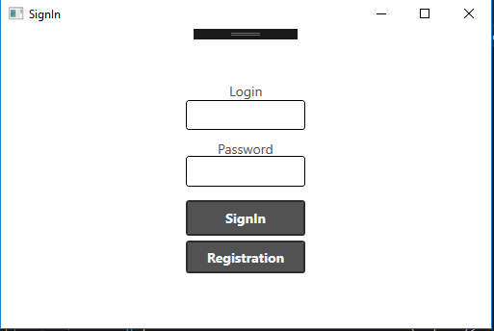

- Кнопка **SignIn** позволяет войти пользователю в систему (необходимо заполнить поля Login и Password)

- Кнопка **Registration** позволяет зарегистрироваться новому пользователю

Окно главного меню показано на рисунке ниже.

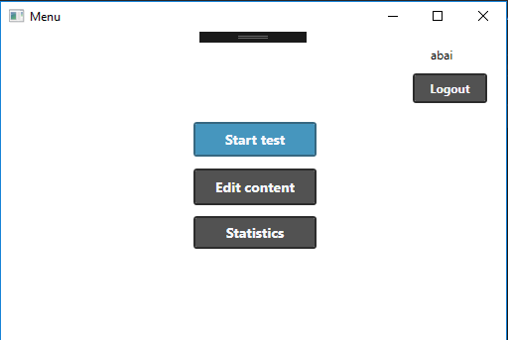

- Кнопка **Start** позволяет начать тест

- Кнопка **Edit Content** позволяет редактировать контент

- Кнопка **Statistic** позволяет увидеть статистику пользователя

Окно тестирования показано на рисунке ниже.

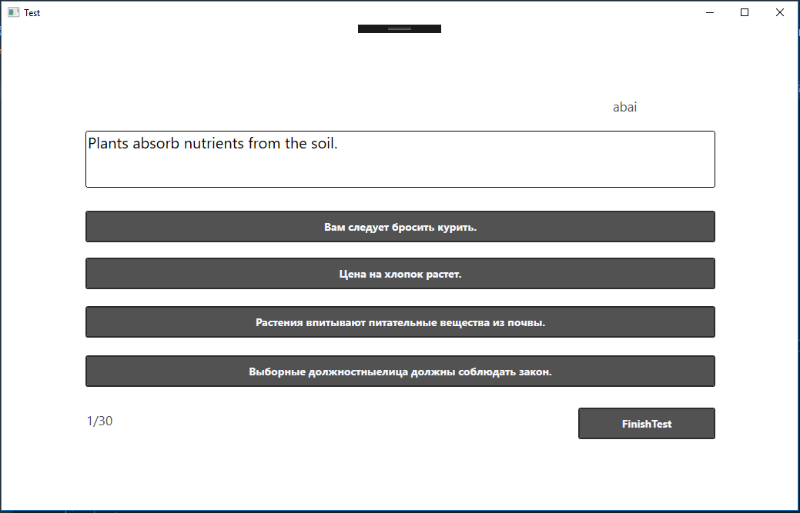

Дано предложение на английском. Нажмите на кнопку с правильным вариантом ответа. Повторите действие для всех вопросов. В конце теста выведется диалог со статистикой. Затем нажмите **Finish Test**. Можно прерваться на любом вопросе, нажав кнопку **Finish** **Test**.

Окно редактирования контента показано на рисунке ниже.

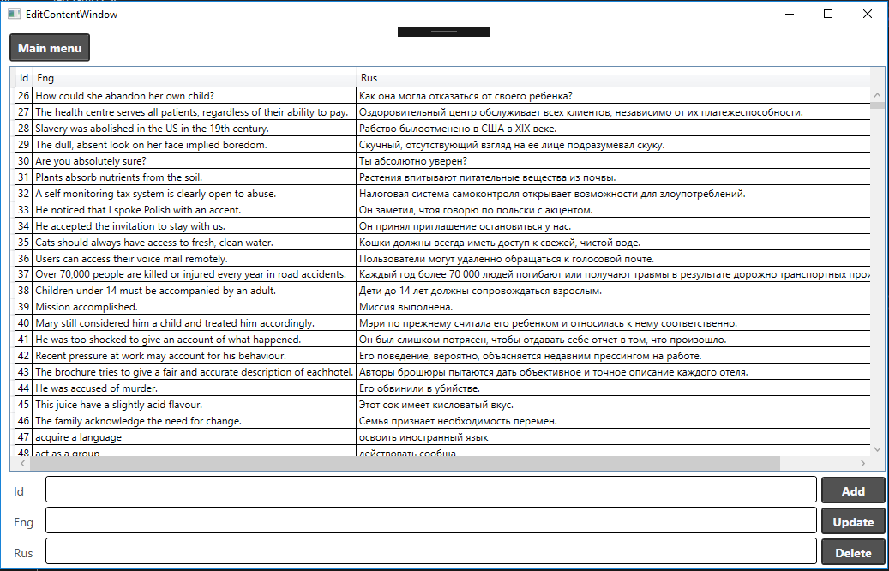

В окне отображается контент программы (предложения на английском с переводом), 3 поля и 3 кнопки (Add, Update, Delete).

Для ***добавления*** нового контента необходимо заполнить поля "Eng" и "Rus". Затем нажать кнопку **Add**.

Для ***редактирования*** контента необходимо ввести Id редактируемого элемента и заполнить новыми значениями поля "Eng" и "Rus". Нажать **Update**.

Для ***удаление*** контента необходимо ввести Id в поле Id удаляемого элемента и нажать **Delete.**

Окно статистики пользователя показано на рисунке ниже.

